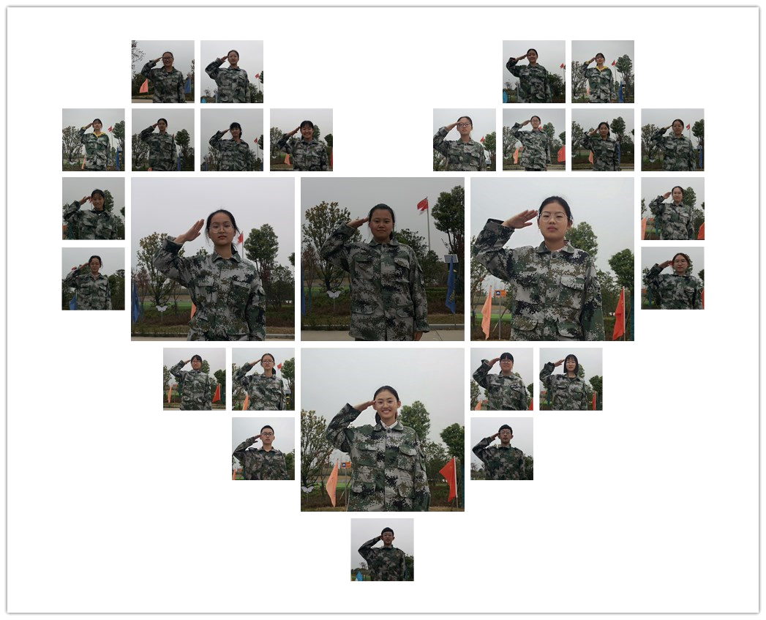
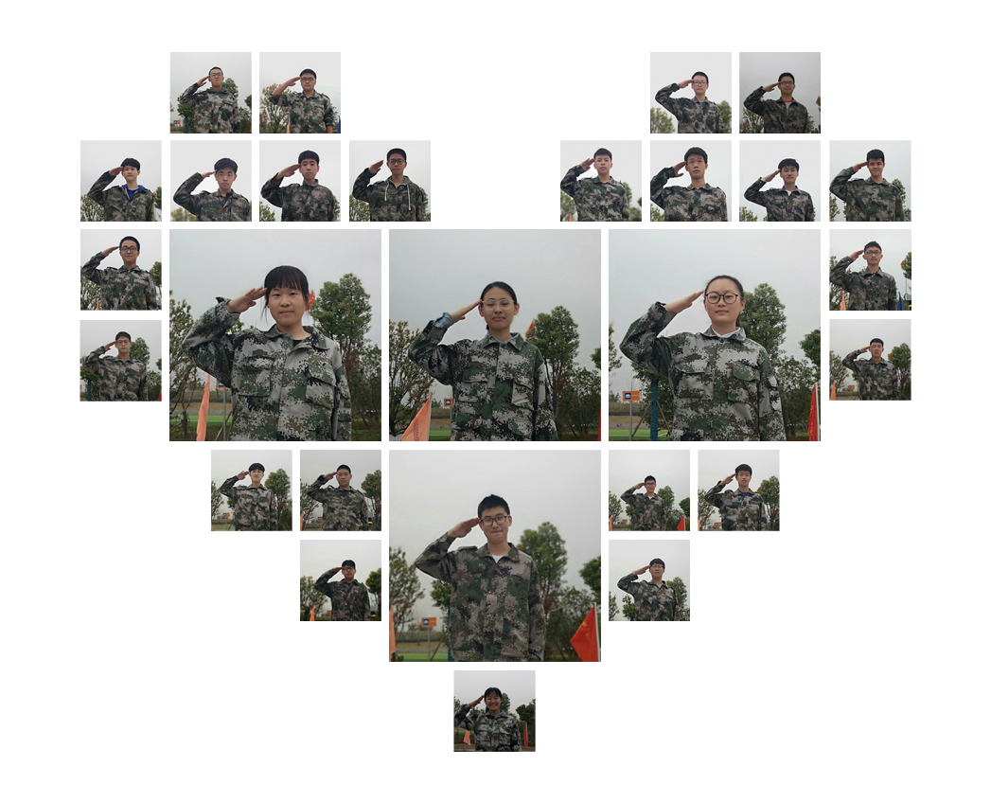


高一（10）班
Finghting！

虽军训痛苦,但我们还是收益良多,训练的折磨让我们更加强大,我们的意志逐渐变得坚毅起来.大家重复的训练有培养了大家的耐心,这些似乎与学习无关的训练,但给予了我们的精神对于学习是必不可少的.
——臧家驹
放弃,这个我无数次想过的事好像却离我越来越远,取而代之的是忍耐和坚持,就算是全身酸疼,双脚发软也不言败的倔强 .
——谭雯雯
每一个动作都要重复练习，只要一个人不符合要求就集体重来，我觉得这样可以使得集体更团结，齐心协力可以做到每件事。
——闵书琪

第五期
让优秀成为一种习惯 让10班成为一面旗帜

告诉孩子们，不要哭，要坚强！我们做家长的从来没有苛求过分数、排名。我们要孩子们健康、快乐、过好自己的每一天，把握好自己人生每一个节点，做一个有爱心，有责任，有担当的孩子就可以了！

